**Progetto del Software**

**Nome**: **Cognome**: **Matricola**:

**Note**: *si cerchi di essere esaustivi e sintetici nelle risposte. Tempo a disposizione: 1 ora e 30 minuti.*

**Domanda 1**

Dare una definizione del principio di **modularità**, specificando che cosa si intende per **coesione** e **accoppiamento**.

**Domanda 2**

Si spieghi qual è la differenza tra **testing in the small** e **testing in the large**.

**Domanda 3**

Si spieghi come funziona il modello di sviluppo **incrementale**, quali sono i **vantaggi** e quali gli **svantaggi** rispetto ad altri modelli.

**Domanda 4**

Relativamente alla rete di Petri riportata con la relativa marcatura, dire quali sono le transizioni **attive**, quali quelle **concorrenti**, quali in **mutua esclusione,** primadello scatto di qualsiasi transizione. Dire inoltre se esiste almeno una sequenza di scatti che si ripete all’infinito e quale è.

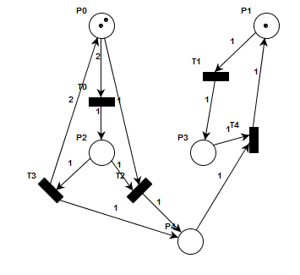

**Domanda 5**

Si spieghi qual è la differenza tra “**composizione**” e “**aggregazione**” nei diagrammi UML delle classi, fornendo un **esempio** concreto.

**Domanda 6**

Si spieghi quali sono le caratteristiche del pattern **Composite**, quali sono le **situazioni** in cui può essere usato e si fornisca un **esempio** concreto di utilizzo.